
MEDIENINFORMATION

Hufschmied auf der CAMX 2025
CFK-Zerspanung – nie wieder manuell nachbearbeiten
Stand B12
Bobingen, 14. August 2025 – Hufschmied Zerspanungssysteme ist vom 9. bis 11. September auf der CAMX 2025 in Orlando, Florida, vertreten. Die Composites and Advanced Materials Expo ist die größte und umfassendste Fachmesse für Kompositmaterialien und fortschrittliche Werkstoffe in Nordamerika. Am Stand B12 des Orange County Convention Center wird Europas führender Hersteller materialbezogener Werkzeuge vor allem über Lösungen zur effizienten Zerspanung von CFK informieren. Hufschmied nutzt die Messe außerdem, um seine Zusammenarbeit mit dem Werkzeugmaschinenhersteller CMS (Stand C76) auf den US-Markt auszudehnen.
Bei der Bearbeitung von CFK steht man mit konventionellen Werkzeugen immer wieder vor den Herausforderungen des Ausfransens, der Delamination oder der Absplitterung des Materials. Mit speziellen Geometrien und Beschichtungen hat Hufschmied diese Probleme gelöst und bietet mit Werkzeugserien wie FIBER-LINE, HEXACUT und T-REX beste Ergebnisse beim Fräsen von Faserverbundwerkstoffen: saubere Schnittkanten ohne Nachbearbeitung.
Kooperation soll ausgebaut werden
„Bei CFK wechseln hochfeste Kohlenstofffasern mit einer weichen Matrix ab und die Bearbeitung wird zusätzlich durch die unterschiedlichen Eigenschaften erschwert, die das Material aufweist, je nachdem in welchem Winkel zur Faser die Schneide eingreift. Wir haben Werkzeuge, die mit diesen Herausforderungen fertig werden“, erklärt Daniel Sanchez, National Sales Manager der HZS - Hufschmied Tools Corp. „Effiziente Zerspanung ist von den Faktoren Material, Werkzeug, Maschine und Frässtrategie abhängig. Wir beraten Anwender zur Prozessoptimierung – auch gemeinsam mit Partnern. Einer dieser Partner in Europa ist CMS und wir wollen nun auch hier in den USA gemeinsam Kunden adressieren.“
Anfang des Jahres hatten Hufschmied Zerspanungssysteme GmbH und CMS S. p. A. eine wegweisende technische Partnerschaft geschlossen. Im Technologiezentrum des Werkzeugherstellers in Bobingen seht seither eine CMS ARES-Maschine, an der zum Beispiel für gemeinsame Kunden Tests zur Optimierung von Bearbeitungsprozessen durchgeführt werden.

Verfügbares Bildmaterial
Folgendes Bildmaterial steht druckfähig im Internet zum Download bereit:
https://kk.htcm.de/press-releases/hufschmied/
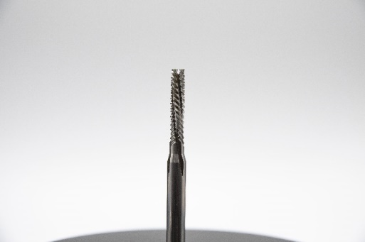Bildquelle: Hufschmied Zerspanungssysteme
T-REX (194/198) ist ein auf die Bearbeitung von faserverstärkten Verbundmaterialien optimiertes Werkzeug.

Über Hufschmied Zerspanungssysteme GmbH
Die 1991 gegründete Hufschmied Zerspanungssysteme GmbH mit Hauptsitz in Bobingen bei Augsburg ist ein Hersteller prozessoptimierter Präzisionswerkzeuge für die zerspanende Fertigung und Friction Stir Welding. Durch die frühzeitige Konzentration auf die Bearbeitung von Kunststoffen, Glasfaserwerkstoffen und Carbonfaser nimmt Hufschmied in Europa einen Spitzenplatz in der Entwicklung von Lösungen für neue Werkstoffe ein. Das Unternehmen ist etablierter Systemlieferant renommierter Werkzeugmaschinenhersteller. Hochleistungswerkzeuge und Fertigungsprozessberatung von Hufschmied werden besonders in der Automobil- und Luftfahrtindustrie sowie in der Medizintechnik geschätzt. Das Unternehmen ist in zahlreichen Organisationen engagiert, darunter dem Composites United Deutschland e. V. Die Fertigungen von Hufschmied sind in Bobingen, Winterlingen und Sigmaringen auf der Schwäbischen Alb angesiedelt. Hufschmied ist nach ISO 9001:2015 (Qualitätsmanagement) und ISO 14001:2015 (Umweltmanagement) zertifiziert.

Hufschmied Zerspanungssysteme GmbH – One Cut Ahead
Weitere Informationen unter www.hufschmied.net

Weitere Informationen:  Hufschmied Zerspanungssysteme GmbH  Marco Beigl  Edisonstraße 11d  86399 Bobingen  Deutschland  Telefon: +49 8234 9664-0  Telefax: +49 8234 9664-99  E-Mail: info@hufschmied.net  www.hufschmied.net | Pressekontakt:  HighTech communications GmbH  Brigitte Basilio  Brunhamstraße 21  81249 München  Deutschland  Telefon: +49 89 500778-20  E-Mail: b.basilio@htcm.de  www.htcm.de

